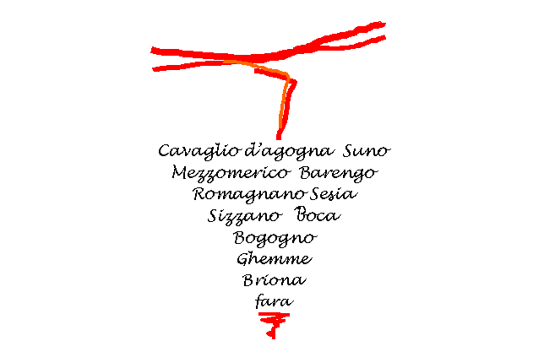

Servizio tecnico Colline novaresi

FLAVESCENZA DORATA.

È il MOMENTO PROPIZIO PER L’ESTIRPO DELLE PIANTE MALATE

VENDEMMIA CONCLUSA E TEMPO CLEMENTE DANNO PROPRIO ORA L’OPPORTUNITA’ DI
INDIVIDUARE IN VIGNETO
LE PIANTE MALATE PARTICOLARMENTE VISIBILI
E PROCEDERE A SEGNARLE/ESTIRPARLE.

QUESTA AZIONE è QUELLA Più EFFICACE CHE OGNI VITICOLTORE DEVE METTERE IN ATTO PER SALVAGUARDARE LA PROPRIA E ALTRUI VITICOLTURA.
TAGLIATE LE PIANTE AMMALATE IMMEDIATAMENTE,
ANCHE NEL CASO SIANO PIANTE SOSPETTE PER MAL DELL’ESCA,

VISTO CHE COMUNQUE NON PRODURRANNO MAI UVA DI QUALITà E SI TRATTA DI UN’OPERAZIONE DI PROFILASSI SANITARIA
MEGLIO UA PIANTA SOSPETTA IN Più TAGLIATA QUEST’ANNO CHE 10 O 100 L’ANNO PROSSIMO

COME RICONOSCERE LE PIANTE MALATE ORA?

SINTOMO Più EVIDENTE IN QUESTO MOMENTO, SU VITIGNI A BACCA ROSSA, è PROBABILMENTE LA COLORAZIONE ROSSA/VIOLACEA ACCESA DELLE FOGLIE, ACCARTOCCIATE, CHE FA SPICCARE LE VITI MALATE IN VIGNETO
Più PRECISAMENTE:
VALUTATE LE PIANTE CHE
SOLO SU UNO/POCHI GERMOGLI MOSTRANO CONTEMPORANEAMENTE:

- ACCARTOCCIAMENTI MARCATI DELLA FOGLIA CON ARROSSAMENTI O (INGIALLIMENTI) CHE INTERESSANO LE NERVATURE;
- PORTANO TRALCI VERDI IN QUANTO NON LIGNIFICATI. CON TRATTI SENZA FOGLIE E DI CONSISTENZA GOMMOSA;
- ASSENZA O APPASSIMENTI/DISSECCAMENTI GRAPPOLO
.

LA COLLABORAZIONE DI OGNUNO DI VOI VITICOLTORI, NEL RICONOSCERE, SEGNALARE, SENSIBILIZZARE CHI NON è ANCORA AL CORRENTE DEL PROBLEMA è SEMPRE FONDAMENTALE!

